007俄罗斯技术：
以动力元件为基础的液压机

专利所有者及发明人为尤里· 列别捷夫。动力元件及液压机的一揽子专利的独家许可证权及诺浩属西兰股份有限公司所有。
动力元件几乎可以与任何领域的液压缸、自由冲程装置的曲轴手柄以及原始密封装置轻松组合使用。动力元件的使用可以涵盖所有使用液压缸的领域，而液压缸的使用在各工艺领域都是为人所熟知的。然而用动力元件来替代同等作用力的一般液压缸，可使外型尺寸可缩小为原有的1/4-1/5。
下面列举了带定向负载的液压动力元件的主要应用领域：
生产作用力为10万吨以上的便携式多功能液压机。比如用于生产人造钻石、粉末冶金以及用于制造合成材料；
生产便携式大功率剪断机、金属加压冷处理机；
生产径向作用的专用夹具和矫直装置。比如卡车焊接盘校准用的环形压制机；
生产汽车用大功率载重设备以及金属和塑料加压铸造装置；
生产金属加压冷焊压制机；
生产有效利用工业废料的大功率压制机，比如用有色金属刨屑加工坯件。
生产作用力为2万吨以上各种用途的便携式液压千斤顶，以用于桥梁及其它工程设施的建设和维修。
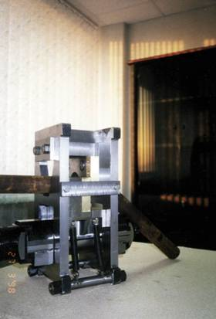
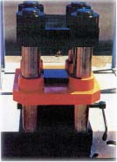
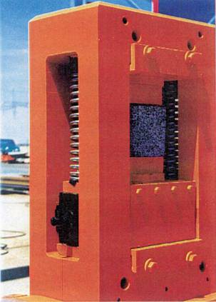

便携式剪断机
重量 | 35千克
切割棒最大直径 | 52毫米
工作效率：
使用手动泵： | 每分钟3-5个膛线
时用电动泵： | 每分钟10-15个膛线
MPG-1000型液压机
压力 | 1200bar
作用力 | 1000吨
工作范围 | 150*200*250毫米
重量 | 800千克
MPG-300型液压机
压力 | 1200bar
作用力 | 300吨
工作范围 | 100*100*100毫米
重量 | 250千克

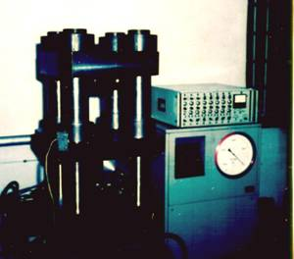
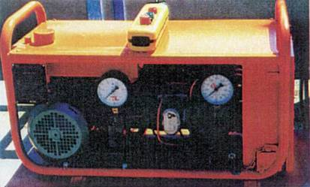
E1-6型液压泵
压力 | 1500bar
泵吸能力 | 每分钟3升
发动机 | 22千瓦/380伏
驱动 | 24V

合作方式：在俄专利基础上成立合资公司；转让专利。

联系方式: 俄罗斯驻华商务代表处业务部门， 北京电话: (010) 65322201 传真: (010) 65325398，
电子邮箱：russchinatrade@gmail.com

